Приложение№1.
Инструктивная карточка для проведения
лабораторной работы
Тема: получение красителей
Цель работы: получить красный, желтый и синий красители
Опыт № 1. – получение красного красителя

Что делаем | Что наблюдаем | Вывод
Налить немного кислоты и добавить метилоранж
Опыт № 2. – получение синего красителя
Что делаем | Что наблюдаем | Вывод
Налить немного хлорида железа и добавить красной кровяной соли
Опыт № 3. – получение желтого красителя
Что делаем | Что наблюдаем | Вывод
Налить немного соли свинца и добавить иодид калия

Приложение №2
Таблица 1
Окраска надписей, появляющихся на бумаге при
взаимодействии катионов и анионов

Анион  Катион | S²⁻ | I⁻ | OH⁻ | NCS⁻ | [HqI₄]²⁻ | [Fe(CN)₅]³⁻ | [Fe(CN)₆]⁴⁻
Cu²⁺ | Черная | Бурая | Светло-синяя | - | Коричневая | Коричневая | Красно-коричневая
Fe²⁺ | Черная | - | Бурая | - | - |  | Светло-синяя
Fe³⁺ | Черная | Бурая | Бурая | Коричневая | - | - | Синяя
Pb²⁺ | Черная | Жёлтая | - | - | - | - | -
Bi³⁺ | Черная | Коричневая | - | - | Коричневая | - | -
Aq⁺ | Черная | - | Черно-коричневая | - | Жёлтая | - | -
Cd²⁺ | Жёлтая | - | - | - | - | - | -
Sn²⁺ | Коричневая | - | - | - | - | - | -
Mn²⁺ | - | - | - | - | - | - | -
Ni²⁺ | Черная | - | Светло-зеленая | - | - | Светло-зеленая | -
Co²⁺ | Черная | - | Светло-синяя | Ярко-голубая | - | Коричневая | зелёная

Таблица 2
Пигменты красок
Наименование соединений. | Описание, получение.
Массикот | Оранжево-желтая краска, оксид свинца PbO получают окислением руды «свинцовый блеск» PbS
Свинцовый сурик | Красная краска Pb₃O₄ смесь двух оксидов свинца(Pb¹¹ Pb^{IV}) Получается при окислении Pb .
Натуральная охра | Желтая краска Fe₂O₃* H₂O с примесями каолина и силикатов.
Зеленая хромовая | Оливково- зеленая краска Cr₂O₃, получают из хромистого железняка FeO * Cr₂O_{3.}
Цинковые белила | Белая краска ZnO получают из руды – цинковой обманки путем обжига.
Киноварь Сажа | HgS- красная чистый углерод- черный цвет.
Желтая охра | Fe(OH)₃ с примесью глины.

Приложение №3
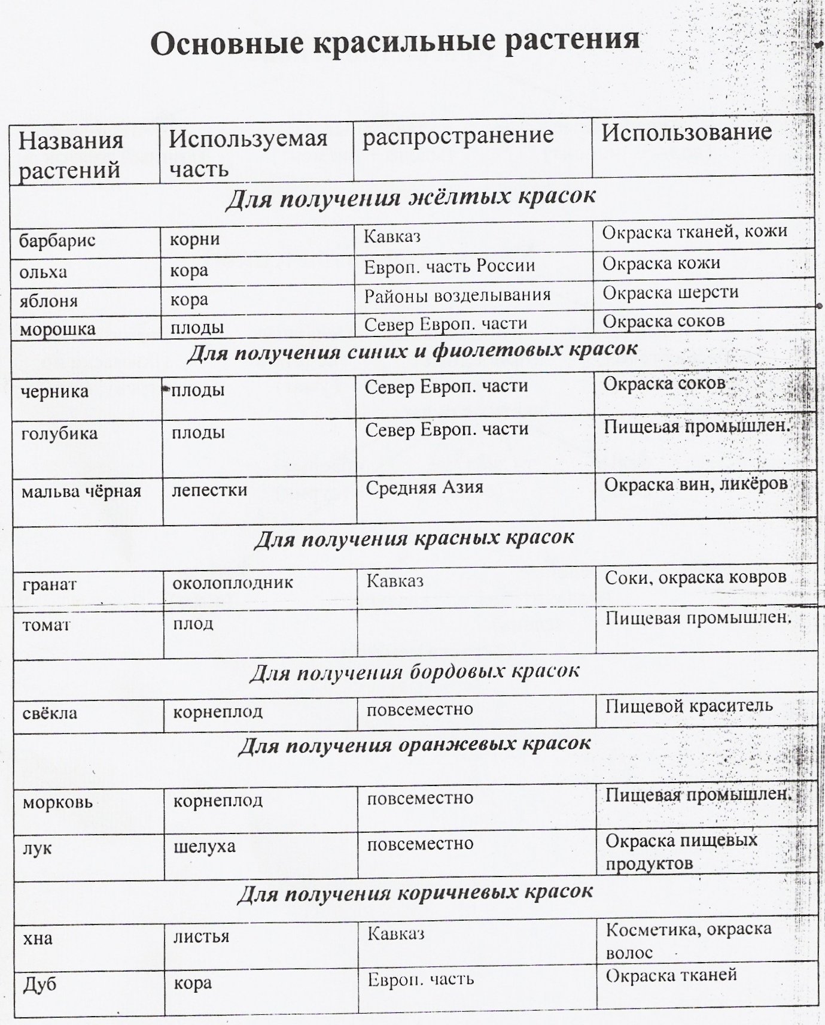

Практическая работа №1
Белый пигмент: цинковые белила (оксид цинка ZnO ) Соль цинка смешали раствором щелочи, осадок кипятили 2-3 мин, осадок фильтровали и сушили при температуре 150 - 200°С до разложения и удаления влаги
ZnCl₂ + 2NaOH = Zn(OH)₂ + 2NaCl
Zn(OH)₂ = ZnO + H₂O
Вывод: ZnO – белый порошок
Практическая работа №2
Сажа – предпочтительный черный пигмент. Получать сажу несложно. Над коптилкой соскребем сажу, а потом затрем на керосине.
CH₄ + O₂ = C + 2H₂O.
Смешением в разных пропорциях белого пигмента и сажи получили различные оттенки серой гаммы.
Хроматические пигменты
Практическая работа №3
Красный, оранжевый пигмент Железооксидные пигменты можно получить самостоятельно. К раствору соли железа (III) добавим раствор щелочи, осадок кипятили 2-3 мин, осадок фильтровали и сушили при температуре 150 - 200°С до разложения и удаления влаги
Fe³⁺ + 3OH⁻ = Fe (OH)₃
2Fe (OH)₃ = Fe₂O₃ + 3H₂O
Вывод: Fe₂O₃ - красноватый порошок Можно получить от светлого песчано-желтого до темного красно-коричневого
Практическая работа №4
Желтый пигмент. Получаем, добавив к раствору хромата натрия (калия) раствор соли свинца, отфильтровав и высушив затем выпавший осадок: Pb²⁺ + CrO₄²⁻= PbCrO₄
Вывод: Свинцовый крон – пигмент интенсивного желтого цвета, поэтому он называется также желтым кроном.
Практическая работа №5
Зеленый пигмент. К раствору медного купороса сливаем раствор кальцинированной соды и отфильтруем осадок
2Cu SO₄ + 4NaHCO₃ = Cu₂(OH)₂CO₃ + 2Na₂SO₄ + 3CO₂ + H₂O
Вывод: Выпадает зеленый осадок безводного основного карбоната меди – малахит.
Практическая работа №6
Голубой пигмент ультрамарин. Этот пигмент в быту известен как синька. Синьку можно взять для опытов по получению цветных красок. Получить этот пигмент трудно, так как это длительный и сложный процесс, требующий специального оборудования и предъявляющий особые требования к качеству используемого сырья. А вот разложить ультрамарин, чтобы судить о его химическом составе, можно. Если в стакан насыпаем немного ультрамарина и добавить раствор 10%-ной соляной кислоты, то взвесь обесцветится, появится сильный запах тухлых яиц, а на дно осядет глинистая масса.
Вывод: Появление запаха яиц свидетельствует о выделении сероводорода в результате реакции сульфидов с кислотой, например: Na₂S + 2HCl = 2NaCl + H₂S.
Глинистая масса, по сути, и есть глина, ведь ультрамарин – это алюмосиликат натрия (Na₂O x Al₂O₃ x mSiO₂)_{x} x Na₂S_{n} .

Практическая работа №7
Синий пигмент. Поташ прокалили с бычьей кровью, который дал интенсивную синюю окраску.
Вывод: Выяснилось, что гемоглобин крови содержит железо, а ее белки – химически связанные азот и серу. При прокаливании с кровью поташ K₂CO₃ реагирует с азотсодержащими соединениями и превращается в цианид калия KCN, а ионы железа Fe²⁺, взаимодействуя с продуктами разложения серосодержащих соединений, переходят в сульфидную форму:
Fe²⁺ + H₂S = FeS + 2H⁺.
Когда спекщуюся массу обрабатываем водой, сульфид железа реагирует с цианидом калия, а образующуюся желтую кровяную соль выделяем методом кристаллизации:
6KCN +FeS = K₄[Fe(CN)₆] + K₂S.
В основе получения берлинской лазури лежат обменные реакции с ионами железа Fe³⁺.
3K₄[Fe(CN)₆] +4Fe³⁺ = Fe₄[Fe(CN)₆]₃ + 12K⁺;
K₄[Fe(CN)₆] + Fe³⁺ = FeK[Fe(CN)₆] + 3K⁺ .
б) Такой же синий пигмент получили при взаимодействии красной кровяной соли с железным купоросом («турнбулева синь»):
2К₃[Fe(CN)₆] + 3Fe²⁺ = Fe₃[Fe(CN)₆]₂ + 6K;
K₃[Fe(CN)₆] + Fe²⁺ =FeK[Fe(CN)₆] + 2K.
Практическая работа №8
Фиолетовый пигмент. К раствору соли кобальта добавить раствор фосфата аммония, то выпадает осадок смешанного фосфата. Осадок следует отфильтровать, отмыть водой и высушить при комнатной температуре
Вывод: фиолетовый светлый осадок – это моногидрат кобальт-аммоний фосфата:
Co²⁺ + NH₄PO²⁻₄ + H₂O = CoNH₄PO₄ · H₂О.

Практическая работа №9
Опыт «Вулкан»
Оборудования и реактивы: коническая колба, фарфоровый тигель, дихромат аммония, спирт.
Ход работы: в горло конической колбы вставим тигелек или фарфоровую чашку. Под колбу ложем большой лист бумаги для сбора оксида хрома (Ш). В тигелек насыпаем дихромат аммония, в центре холмика смочим спиртом. Зажигается «вулкан» горячей лучинкой. Реакция экзотермическая протекает бурно, вместе с азотом вплетают раскаленные частички оксида хрома (Ш).
(NH₄ )₂Cr₂O₇ = N₂ + Cr₂O₃ + 4H₂O

